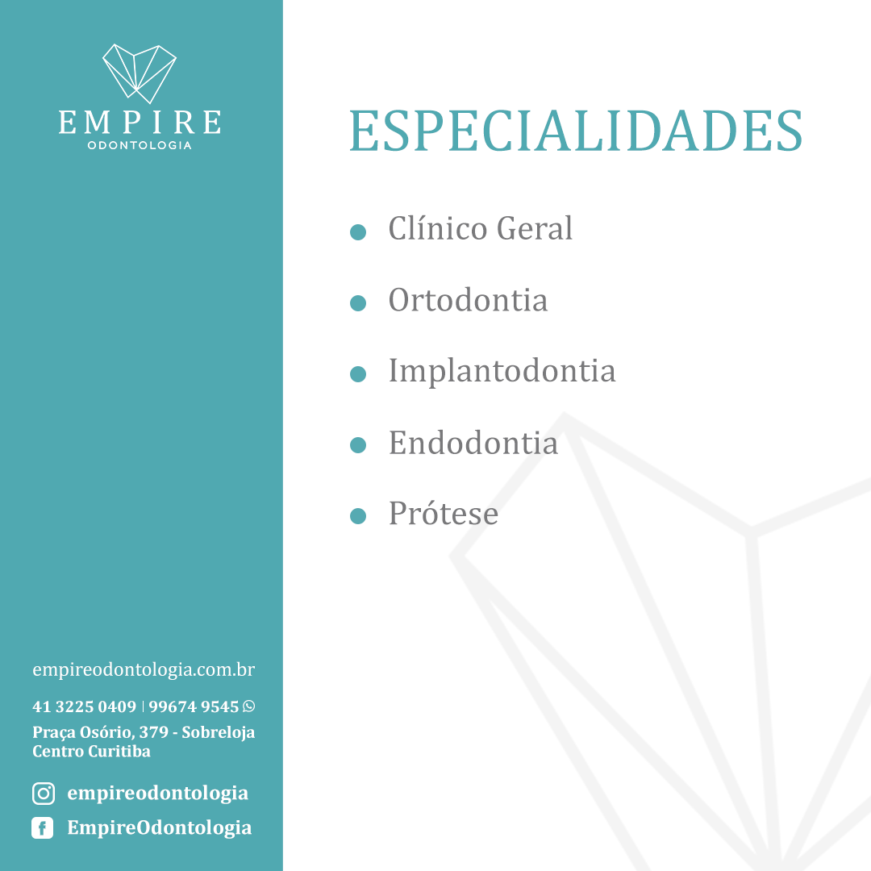

Nossa clínica tem como maior objetivo trazer um tratamento humanizado e integrado com base nas necessidades de cada um, cuidando da sua família como se fosse a nossa. Nós trabalhamos com uma equipe de especialistas altamente diversificada e com anos de experiência na área, para oferecermos todos os cuidados necessários em um só lugar garantindo assim a qualidade do tratamento em todas as suas etapas.
Para complementarmos a equipe e oferecer uma experiência mais completa, abrimos nosso centro de estética facial e corporal na clínica. Nele ofertamos procedimentos específicos dessa área, mas também tratamentos em conjunto com harmonização orofacial para atendermos todas as demandas de nossos clientes.

